附件5
中国地质大学（北京）“挑战杯”大学生课外学术
科技作品竞赛作品撰写格式规范

为了本次竞赛的评价依据规范性，做到论文在内容和格式上的统一和规范，现规定格式如下：
一、论文的组成
论文一般应由9个部分组成，装订封皮，装订顺序依次为：
（1）封面（中文）
（2）中文摘要
（3）英文摘要
（4）目录
（5）图标清单及主要符号表（根据具体情况可省略）
（6）论文主体部分
（7）参考文献
（8）附录

二、论文的书写规范
1字体和字号
论文题目：小二号黑体加粗居中
章标题：三号黑体居中
节标题：四号黑体居左
条标题：小四号黑体居左
正文：小四号宋体
页码：五号宋体居中
数字和字母：Times New Roman体
2行距
章、节、条三级标题为单倍行距，段前、段后各设为0.5行（即前后各空0.5行）。
正文为1.5倍行距，段前、段后无空行（即空0行）。
3页眉
页眉内容为“中国地质大学（北京）第十八届“挑战杯”大学生课外学术科技作品竞赛”，页眉都用小五号宋体字，页眉标注从论文主体部分开始（绪论或第一章）。
4页码
论文页码从“主体部分（绪论、正文、结论）”开始，直至“参考文献、附录”结束，用五号阿拉伯数字编连续码，页码位于页脚居中。
封面、题名页不编入页码。
摘要、目录、图标清单、主要符号表用五号小罗马数字编连续码，页码位于页脚居中。
5图、表及其附注
图和表应安排在正文中第1次提及该图、表的文字的下方。当图或表不能安排在该页时，应安排在该页的下一页。
5.1 图
图题应明确简短，用五号宋体加粗，数字和字母为五号Times New Roman体加粗，图的编号与图题之间应空半角2格。图的编号与图题应置于图下方的居中位置。图内文字为5号宋体，数字和字母为5号Times New Roman体，如图5-1所示。曲线图的纵横坐标必须标注“量、标准规定符号、单位”，此三者只有在不必要注明（如无量刚等）的情况下方可省略。坐标上标注的量的符号和缩略词必须与正文中一致。
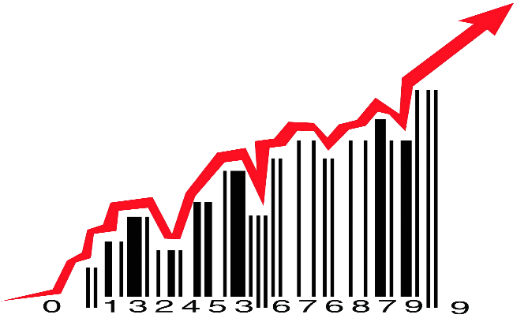
图5.1 示例图
5.2 表
表的标号应采用从1开始的阿拉伯数字编号，如：“表5.1”、“表5.2”、……。表编号应一直连续到附录之前，与章、节和图的编号相关。表题应明确简短，用五号宋体加粗，数字和字母为五号Times New Roman体加粗，表的编号与表题之间应空半角2格。表的编号与表题应置于表上方的居中位置。表内文字为5号宋体，数字和字母为5号Times New Roman体，如表5.1所示。
表5.1 示例表格
表5.1
The | First | Table
附注1：表中数据来源……
附注2：表中数据采集日期为……
5.3 附注
图、表中若有附注时，附注各项的序号一律用“附注+阿拉伯数字+冒号”，如：“附注1：”。附注写在图、表的下方，一般采用5号宋体。
三、论文每部分内容的具体要求
1论文的题目
论文题目应准确、鲜明、简洁，能概括整个论文中最主要和最重要的内容。题目一般不宜超过25个中文字，若语意未尽，可用副标题补充说明。副标题应处于从属地位，一般可在题目的下一行用破折号“——”引出。论文题目应避免使用不常用缩略词、首字母缩写字、字符、代号和公式等。
2摘要
中文摘要内容包括：“摘要”字样、摘要正文、关键词。对于中英文摘要，都必须在摘要的最下方另起一行，用显著的字符注明文本的关键词。
摘要是论文内容的简短陈述，应体现论文工作的核心思想。中文摘要一般约500字。摘要内容应涉及本项科研工作的目的和意义、研究思想和方法、研究成果和结论。
关键词：是为用户查找文献，从文中选取出来用来揭示全文主题内容的一组词语或术语，应尽量采用词表中的规范词（参照相应的技术术语标准）。关键词一般为3~8个，按词条的外延层次排列（外延大的排在前面）。关键词之间用逗号分开，最后一个关键词后不打标点符号。
英文摘要：英文摘要的内容及关键词应与中文摘要及关键词一致，要符合英语语法，语句通顺，文字流畅。英文和汉语拼音一律为Times New Roman体，字号与中文摘要相同。
3目录
目录按章、节、条序号和标题编写，一般为二级或三级，目录中应包括绪论（或引言）、论文主体、结论、附录、参考文献。
4主体部分
论文主体一般应包括：绪论（或引言）、正文、结论等部分。
论文主体分章节撰写，每章应另起一行。章节标题要突出重点，简明扼要、层次清晰。字数一般在15字以内，不得使用标点符号。标点中尽量不采用英文缩写词，对必须采用者，应使用本行业的通用缩写词。
层次以少为宜，根据实际需要选择。三级标题的层次按章（如“第一章”）、节（如“1.1”）、条（如“1.1.1”）的格式编写，各章题序的阿拉伯数字用Times New Roman体。
5结论
论文的结论单独作为一章。
6参考文献
凡有直接引用他人成果（文字、数字、事实以及转述他人的观点）之处，均应加标注说明列于参考文献中，以避免论文抄袭现象的发生,一般应有近五年的参考文献。
[1]彭苏萍,卢勇旭.煤与瓦斯突出灾害隐患高分辨三维地震预测方法[J].煤矿安全,2020,51(10):34-38.
[2]Hongfei Cheng, Yi Zhou, Yaping Feng, et al. Electrokinetic Energy Conversion in Self‐Assembled 2D Nanofluidic Channels with Janus Nanobuilding Blocks. 2017, 29(23):n/a-n/a.
7正文中的引文标注
标注格式：引用参考文献标注方式应全文统一，标注的格式为[序号]，放在引文或转述观点的最后一个句号之前，所引文献序号用小4号Times New Roman体、以上角标形式置于方括号中，如“…成果”。

附部分获奖作品标题，供参考：
1利用CSD探究碱性玄武岩过冷度对磁铁矿类质同象的影响——以汉诺坝碱性玄武岩为例
2煤矿工人安全态度与安全行为关系研究-基于蒙、晋、陕三地煤矿实地调研
3等待补贴还是售卖绿色证书？——基于光伏发电厂的调查研究
4“炭寻环保 排浊谱清”——长春市羊草沟煤矿环境地质问题调研

